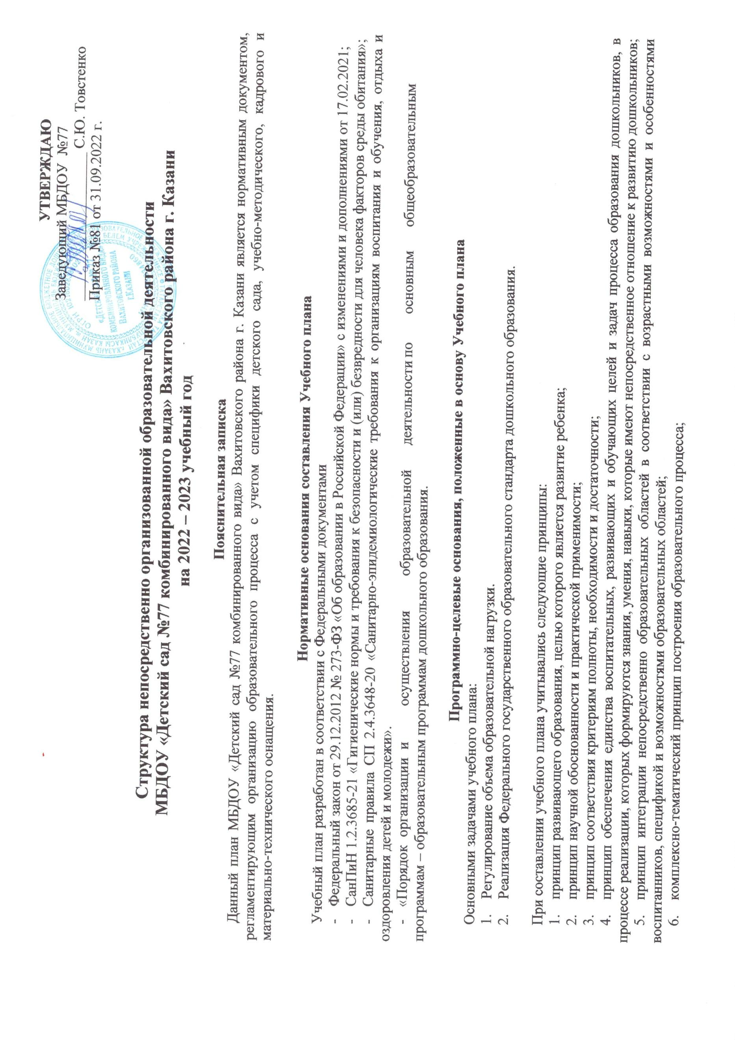

7. решение программных образовательных задач в совместной деятельности взрослого и детей, самостоятельной деятельности детей не только в рамках непосредственно образовательной деятельности, но и при проведении режимных моментов в соответствии со спецификой дошкольного образования;
8. построение образовательного процесса с учетом возрастных особенностей дошкольников, используя разные формы работы.

Учебный план МБДОУ разработан в соответствии с Основной общеобразовательной программой - образовательной программой дошкольного образования в группах общеразвивающей направленности (далее ООП ДО) с 3 до 7 лет на 2021 – 2022 учебный год с учетом социального заказа семьи; возрастных и индивидуальных особенностей воспитанников; комплексных и парциальных программ и технологий, дополняющих содержание образовательной деятельности.
Обязательная часть ООП ДО: примерная основная образовательная программа дошкольного образования «Мир природы» под редакцией Л.Г. Петерсон , И.А. Лыковой. Данная программа включена в реестр комплексных программ дошкольного образования ФИРО.
Часть, формируемая участниками образовательных отношений программы, разработана на основании Региональной программы дошкольного образования Р.К. Шаеховой и учебно-методического комплекта (далее УМК) к данной программе. Комплекс парциальных программ и методических пособий, дополняющих содержание образовательной деятельности в одной или нескольких образовательных областях.
С целью осуществления коррекционной работы в МБДОУ функционирует логопедическая группа. Количество воспитанников – 14 детей. Организация деятельности учителя-логопеда в течение учебного года по сопровождению детей с речевыми нарушениями определяется задачами образовательной программы детского сада, рабочей программы. Направления деятельности учителя-логопеда диагностическое (осуществление мониторинга), коррекционно-развивающее, информационно-методическое. Деятельность учителя-логопеда направлена на выявление и преодоление отклонение в развитии устной речи детей дошкольного возраста, развитие личностных, интеллектуальных качеств ребенка. При использовании разнообразных форм, приемов, методов и средств решаются следующие задачи:
- развитие свободного общения детей со взрослыми и сверстниками;
- развитие всех компонентов устной речи ребенка (звукопроизношение, лексика, грамматический строй, связная речь) в различных формах и видах детской деятельности;
- практическое овладение нормами речи;
- формирование общей культуры личности, социализации.

В итоге обеспечивается уровень подготовки детей старшего дошкольного возраста к обучению на следующей образовательной ступени. Список детей, нуждающихся в совместной образовательной деятельности по коррекции и развитию речи с учителем-логопедом, утверждается МППК Вахитовского района г. Казани Основными формами организации логопедической работы с детьми старшего дошкольного возраста является индивидуальная и подгрупповая коммуникативная деятельность, количество и продолжительность которой зависит от степени тяжести речевого дефекта, психофизических, возрастных и индивидуально-личностных особенностей детей (до 15 минут). Работу с детьми учитель - логопед проводит за счет сокращения нагрузки на непрерывную образовательную деятельность по коммуникативной деятельности детей.
Данный выбор программ обеспечивает целостность образовательной работы и содействует эффективному решению проблемы преемственности при постепенном переходе из одной возрастной группы в другую.
Содержание комплексной и парциальных программ способствует целостному развитию личности ребенка дошкольного возраста по основным направлениям:
- физическое развитие;
- познавательное развитие;
- речевое развитие;
- социально-коммуникативное развитие;
- художественно-эстетическое развитие.

Характеристика структуры учебного плана (обязательная часть и часть, формируемая участниками образовательных отношений; количественные характеристики с учетом СанПиН 1.2.3685-21).
Учебный план МБДОУ соответствует Уставу, реализуемому учебно-методическому комплекту (далее – УМК), отражает образовательные области, виды образовательной деятельности и виды деятельности детей, предусмотренные ФГОС ДО, гарантирует ребёнку получение комплекса образовательных услуг в соответствии с утвержденным муниципальным заданием.
Учебный план МБДОУ на 2021-2022 учебный год является локальным нормативным актом, устанавливающим перечень образовательных областей и объём учебного времени, отводимого на проведение непрерывной образовательной деятельности (далее - НОД), при этом данное распределение не является жестко регламентированным и предусматривает возможность варьирования и интеграции с учетом интересов детей. Образовательный период начинается с 01 сентября и заканчивается 31 мая. Детский сад работает в режиме пятидневной рабочей недели,
обеспечивая 10,5 часовое пребывание воспитанников.
В ДОУ функционирует 6 групп общеразвивающей направленности:
- младшая группа (с 3 до 4 лет) – 2
- средняя группа (с 4 до 5 лет) – 2
- старшая группа (с 5 до 6 лет) – 1
- старше-подготовительная к школе группа (с 5 до 7 лет) – 1
- разновозрастная группа для детей с аллергопаталогией (3-7 лет) - 1
Все группы укомплектованы в соответствии с возрастными нормами.
В учебном плане устанавливается соотношение между обязательной частью и частью, формируемой участниками образовательных отношений. В структуре учебного плана выделяются обязательная часть и часть, формируемая участниками образовательных отношений.

Выполнение обязательной части основной общеобразовательной программы дошкольного образования (далее – ООП ДО) в группах для детей дошкольного возраста составляет не менее 60 % от общего нормативного времени, отводимого на освоение основной образовательной программы дошкольного образования. Часть, формируемая участниками образовательных отношений, не превышает 40%.

Часть учебного плана, формируемая участниками образовательных отношений, обеспечивает взаимодополнение в содержание образовательных областей; отражает специфику детского сада; позволяет более полно реализовать социальный заказ на образовательные услуги, учитывать специфику национально-культурных, демографических, климатических условий, в которых осуществляется образовательный процесс. В соответствии с ООП ДО в обязательной части учебного плана определено время на образовательную деятельность, отведенное на реализацию 5 образовательных областей, с выделением видов детской деятельности и основными направлениями реализации образовательных областей.

Структура учебного плана образовательной деятельности
В основе проектирования и моделирования образовательного процесса с детьми дошкольного возраста лежит принцип комплексно - тематического построения ООП ДО на основе примерного календаря праздников. Образовательная деятельность с детьми младшего дошкольного возраста организуется на фоне игры в соответствии с тематическими блоками сочетается с ежедневно повторяющимися мероприятиями (групповыми традициями), включающими в себя: чтение детям художественных произведений; подвижные игры и игровые упражнения; на прогулке наблюдение в природе, совместный труд, подвижные игры; формирование культурно-гигиенических навыков и навыков самообслуживания; познавательно–речевые мероприятия (комментирование происходящего, совместная деятельность детей и воспитателя с дидактическими пособиями и игрушками). В Свободная деятельность детей включает: различные игры по выбору детей; упражнения по развитию мелкой моторики; свободная двигательная деятельность; конструирование; манипулирование и игры с сенсорными материалами и т.д.

Планирование в группах общеразвивающей направленности:

Младшая группа с 3 до 4 лет
Освоение образовательной программы МАДОУ осуществляется в обязательной части и части формируемой участниками образовательных отношений, в процессе непрерывной образовательной деятельности, образовательной деятельности в ходе режимных моментов.
Продолжительность непрерывной образовательной деятельности (далее НОД) в утренний отрезок времени составляет 30 минут. В середине времени, отведенного на НОД, проводится перерыв - физкультминутка. Перерыв между периодами непрерывной образовательной деятельности составляет 15 минут. Двигательная деятельность с детьми группы проводится 3 раза в неделю.
Время, отведенное на непрерывную образовательную деятельность, составляет 150 мин. в неделю.
Часть, формируемая участниками образовательных отношений, реализуется через расширение и углубления содержания обязательной части ООП ДО специфики национальных, социокультурных и иных условий .Образовательную деятельность осуществляют: воспитатель группы, музыкальный руководитель, инструктор по физической культуре.

Средняя группа с 4 до 5 лет
Освоение образовательной программы МАДОУ осуществляется в обязательной части и части формируемой участниками образовательных отношений, в процессе непрерывной образовательной деятельности, образовательной деятельности в ходе режимных моментов.
Продолжительность НОД в течение дня составляет 40 минут. В середине времени, отведенного на непрерывную образовательную деятельность, проводится перерыв – физкультминутка. Перерыв между периодами непрерывной образовательной деятельности составляет 10 минут. Двигательная деятельность с детьми группы проводится 3 раза в неделю: 2 раза – в физкультурном зале; 1 раз – на свежем воздухе.
Время, отведенное на непрерывную образовательную деятельность, составляет 200 мин. в неделю.
Образовательную деятельность осуществляют: воспитатель группы, музыкальный руководитель, инструктор по физической культуре. Воспитатель по обучению детей татарскому языку проводит обучение в совместной и игровой деятельности в режимных моментах.
Часть, формируемая участниками образовательных отношений, реализуется через расширение и углубления содержания обязательной части ООП ДО специфики национальных, социокультурных и иных условий.

Старшая группа для детей от 5 до 6 лет
Освоение образовательной программы МБДОУ осуществляется в обязательной части и части формируемой участниками образовательных отношений в процессе непрерывной образовательной деятельности, образовательной деятельности в ходе режимных моментов.
Продолжительность НОД в утренний отрезок времени составляет 45 минут. В середине времени, отведенного на непрерывную образовательную деятельность, проводится перерыв - физкультминутка. Перерыв между периодами непрерывной образовательной деятельности составляет 10 минут.
Образовательная область «Познавательное развитие» реализуется в первую половину дня через познавательно - исследовательскую деятельность, решая задачи создания условий для развития любознательности, познавательной активности, познавательных способностей детей
– 2 раза в неделю; развития представлений в разных сферах знаний об окружающей действительности – 1 раз в неделю.
Образовательная область «Речевое развитие» реализуется в первой половине дня 2 раза в неделю создавая условия для формирования основы речевой и языковой культуры, совершенствования разных сторон речи ребенка.
Образовательная область «Художественно-эстетическое развитие» реализуется через музыкальную деятельность – 2 раза в неделю; изобразительную деятельность – 3 раза в неделю (рисование – 2 раза в неделю; лепка/аппликация – 1 раз в неделю).
Исходя из пункта СанПин 1.2.3685-21 непрерывная образовательная деятельность для детей старшего дошкольного возраста может проводиться во второй половине дня после дневного сна. Продолжительность ее составляет 25 минут.
Двигательная деятельность с детьми группы проводится 3 раза в неделю: 2 раза – в физкультурном зале; 1 раз – на открытом (свежем) воздухе.
Образовательную деятельность осуществляют: воспитатель группы, музыкальный руководитель, инструктор по физической культуре, воспитатель по обучению татарскому языку. Время, отведенное на непрерывную образовательную деятельность, составляет 350 мин. в неделю.
Реализация части, формируемой участниками образовательных отношений проходит во вторую половину дня через организацию непрерывной образовательной деятельности в рамках реализации следующих образовательных областей.

Подготовительная группа 6 до 7 лет
Освоение образовательной программы МБДОУ осуществляется в обязательной части и части формируемой участниками образовательных отношений учебного плана в процессе непрерывной образовательной деятельности, образовательной деятельности в ходе режимных моментов.
Продолжительность НОД в утренний отрезок времени составляет 90 минут. В середине времени, отведенного на непрерывную образовательную деятельность, проводится перерыв - физкультминутка. Перерыв между периодами непрерывной образовательной деятельности составляет 10 минут.
Образовательная область «Познавательное развитие» реализуется в первую половину дня через познавательно – исследовательскую деятельность, решая задачи создания условий для развития любознательности, познавательной активности, познавательных способностей детей – 2 раза в неделю и развития представлений в разных сферах знаний об окружающей действительности – 2 раза в неделю.
Образовательная область «Речевое развитие» реализуется в первой половине дня, создавая условия для формирования основы речевой и языковой культуры, совершенствования разных сторон речи ребенка – 2 раза в неделю.
Образовательная область «Художественно-эстетическое развитие» реализуется через музыкальную деятельность – 2 раза в неделю; изобразительную деятельность – 3 раза в неделю (рисование – 2 раза в неделю; лепка/аппликация – 1 раз в неделю).
Двигательная деятельность с детьми группы проводится 3 раза в неделю: 2 раза – в физкультурном зале; 1 раз – на открытом (свежем) воздухе.
Образовательную деятельность осуществляют: воспитатель группы, музыкальный руководитель, инструктор по физической культуре, воспитатель по обучению татарскому языку. Время, отведенное на непрерывную образовательную деятельность, составляет 450 мин. в неделю.
Реализация части, формируемой участниками образовательных отношений проходит во вторую половину дня через организацию НОД в рамках реализации следующих образовательных областей:
Учебный план составляется ежегодно с учетом нормативных правовых документов, принимается на педагогическом совете, утверждается приказом заведующего.

Учебный план образовательной деятельности при работе по пятидневной неделе

№ | Образовательные области | Количество НООД в неделю
 |  | Младшая группа  (4 год жизни) | Средняя группа  (5 год жизни) | Старшая группа  (6 год жизни) | Подготовительная к школе группа  (7 год жизни)
1. | Обязательная часть
1. | Познавательная деятельность
 | Формирование элементарных математических представлений | 1 | 1 | 1 | 1
 | Формирование целостной картины мира | 1 | 2 | 2 | 2
 | Познавательно – исследовательская деятельность |  |  | 1 | 1
2. | Речевое развитие
 | Развитие речи | 1 | 1 | 1 | 1
 | Обучение грамоте |  |  | 1 | 1
3. | Художественно – эстетическое развитие
 | Музыкальная деятельность | 2 | 2 | 2 | 2
 | Изобразительная деятельность:
 | Рисование | 1 | 1 | 2 | 2
 | Лепка | 1 раз в 2 недели | 1 раз в 2 недели | 1 раз в 2 недели | 1 раз в 2 недели
 | аппликация | 1 раз в 2 недели | 1 раз в 2 недели | 1 раз в 2 недели | 1 раз в 2 недели
4. | Физическое развитие | 3 | 3 | 3 | 3
5. | Социально – коммуникативное развитие | В ходе различных видов деятельности и через интеграцию с другими областями

 | Часть, формируемая участниками образовательных отношений
1. | УМК «Учимся говорить по- татарски» под ред. З.М. Зариповой | - | - | 3 | 3
 | Региональная программы дошкольного образования Р.К. Шаеховой | В ходе различных видов деятельности и через интеграцию с другими областями в содержательном разделе, осуществляется при взаимодействии со взрослыми, другими детьми, в самостоятельной деятельности и в ходе режимных моментов.
 | Всего: | 10 / 150 минут | 10/ 200 минут | 15/350 минут | 15/450 минут

Примечание. Восприятие и чтение художественной литературы и фольклора, самообслуживание и элементарный бытовой труд осуществляется в ходе образовательной деятельности с детьми в режимных моментах и самостоятельной деятельности детей.

